施工现场机械设备检查技术规范JGJ160-2016重点总结
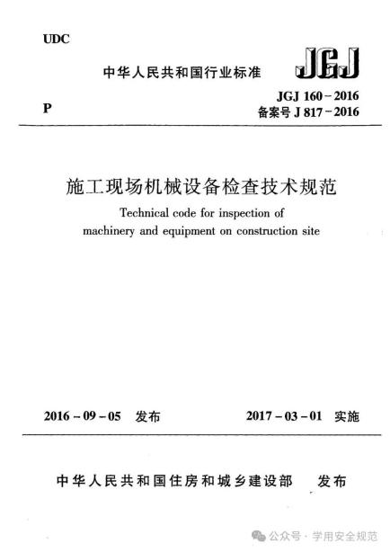
《施工现场机械设备检查技术规范》JGJ160-2016；JGJ行业标准，2017-03-01实施；用于各类施工设备进场、日常、定期检查判定标准。仅1条强制性条文：4.1.5：柴油发电机组严禁与外电并列运行，必须设置互锁隔离；多台机组并列必须配同步装置，同步后方可供电。
双击打开原文
一、基本规定
1.适用：房建、市政施工现场全部施工机械设备（动力、土方、桩工、起重、高空、混凝土、钢筋、木工、焊接机械等）的检查验收。
2.检查原则：严禁设备带病运转；安全装置必须齐全有效，不得随意拆除。
3.建立设备台账，检查、维保、维修记录完整；杜绝漏油、漏水、漏气、漏电。
4.露天固定中小型机械搭设防护作业棚，防雨、防晒、防物体打击。
5.设备用电执行JGJ46《施工现场临时用电安全技术规范》。
二、动力设备
1.柴油发电机：严禁和外网电源并联，电气互锁，防止反送电（唯一强条，必背）
2.空压机储气罐、压力表定期校验；安全阀灵敏可靠。
三、土方、筑路机械（挖掘机、装载机、压路机、强夯机等）
1.制动系统（行车制动、驻车制动）必须可靠；制动部件无油污、无烧伤。
2.行走、回转机构无异响；液压管路无破损渗漏。
3.作业场地地基承载力满足设备要求；边坡边缘作业保持安全距离。
4.驾驶室防护、安全带完好；警示装置有效。
四、桩工机械（旋挖、冲击钻、长螺旋等）
1.桅杆、钻架无塑性变形、裂纹，连接螺栓紧固防松。
2.卷扬机限位、制动器、钢丝绳完好；钢丝绳报废按规范判定。
3.作业区域警戒隔离；钻机移动前清理障碍物。
4.地下管线先探明，防止钻孔破坏管线。
五、起重机械（塔吊、施工升降机、物料提升机）
1.塔吊
力矩限制器、起重量限制器、高度/变幅/回转限位齐全有效
空载无风，基础高度塔身垂直度≤0.4%；附着后最高附着点以下≤0.2%
附着杆件连接牢固，附着间距按说明书/专项方案，严禁超附着间距
吊钩防脱保险、小车断绳保护装置完好；钢丝绳磨损断丝超标报废
2.施工升降机
防坠安全器必须在12个月标定有效期内
吊笼门、围栏门机电联锁有效；门未关闭吊笼不能启动
导向轮、齿条、齿轮无严重磨损；连接螺栓紧固
3.物料提升机
安全停靠、断绳保护装置齐全；层门联锁有效
缆风绳与地面夹角宜45°～60°；严禁随意减少缆风绳数量
六、高空作业设备（吊篮、高处作业平台）
1.吊篮安全锁标定有效期12个月；安全带挂独立安全绳，禁止挂工作绳
2.悬挂机构配重足量、固定牢固，防倾覆；钢丝绳无损伤
3.平台护栏、挡脚板齐全；超载保护有效。
七、混凝土机械（泵车、搅拌机、振捣设备）
1.搅拌机料斗上限位、保险挂钩有效；料斗下方检修必须支垫牢固。
2.混凝土泵：管道连接可靠，防脱卡箍齐全；泵车支腿必须全部伸出垫实。
3.传动部位防护罩完好。
八、焊接机械
1.电焊机一次线≤5m，二次线≤30m；二次线采用防水橡皮护套软电缆。
2.单独开关，配备二次降压防触电装置；接线柱防护罩齐全。
3.露天焊机设防雨、防潮、防晒、防砸机棚，配套消防器材。
九、钢筋、木工机械
1.钢筋切断、弯曲、直螺纹设备：传动防护罩完好；加工区域隔离防护。
2.木工圆盘锯：锯片防护罩、分料刀、挡料装置齐全。
3.机具检修断电挂牌；清理保养停机操作。

